Para más información, por favor contacta con Marta de Paco
móvil o +34 670 780 664 y por email
press@comunicahair.com

Importante:
Estas imágenes solo están disponibles para contenido editorial y redes sociales.
Los créditos deben ser incluidos.
Se espera la notificación de su publicación.

IVAN RODRÍGUEZ
MÉXICO
Crescent Collection

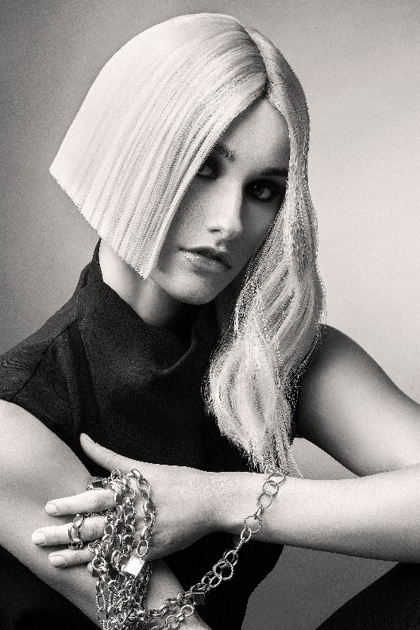
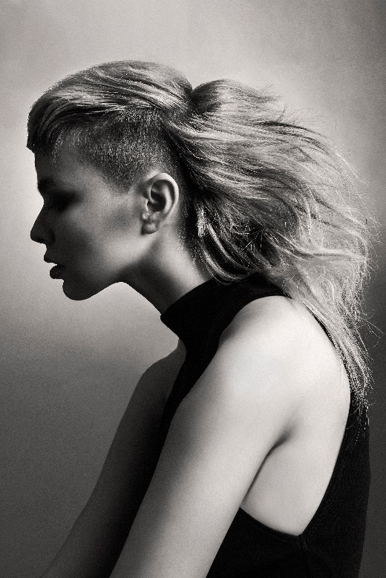
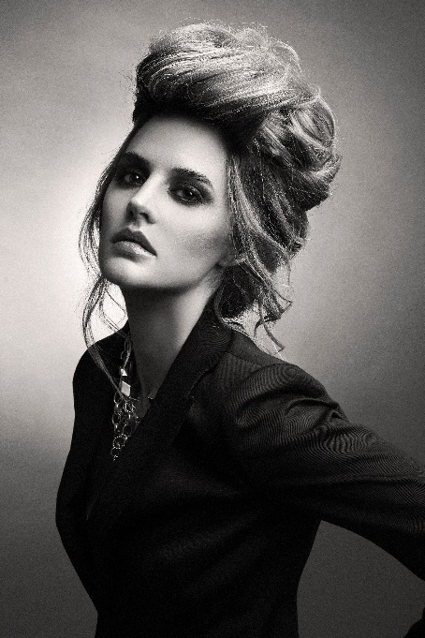

Peluquería: Ivan Rodríguez @ivanrohair
Fotografía: Jell Loya @jellloya
Maquillaje: Thessa Peralta & Greg del Toro @thessaperalta_mua
Estilismo: Melissa Web @melwebbg

#ivanrohair #ivanrodriguezhairdresser

IVAN RODRÍGUEZ
MÉXICO
Crescent Collection

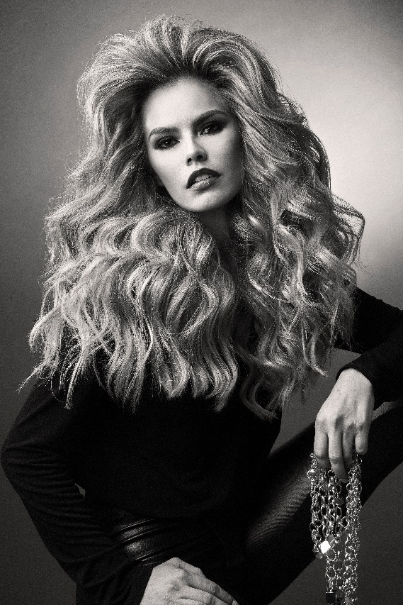

En el cabello está la fuerza y el camino que toma para reivindicar su poder no es jamás predecible ni heterogéneo. Del mismo modo sucede con el empoderamiento, un fluido que corre como el agua, inatrapable, aunque palpable. En esta colección, la sorpresa, lo inaudito se refleja en cortes asimétricos, algunos de un liso impecable que contrastan con formas que parecen escaparse de lo establecido. Volúmenes que muestran lo extraordinario y texturas que reproducen la libertad de lo que es líquido.

